
СЛОЖИ КВАДРАТ
Цель:
- развитие цветоощущения,

- усвоение соотношения целого и части;

- формирование логического мышления и умения разбивать сложную задачу на несколько простых.

Для игры нужно приготовить 36 разноцветных квадра-тов размером 80×80мм.

Оттенки цветов должны заметно отличаться друг от дру-га.

Затем квадраты разрезать.

Разрезав квадрат, нужно на каждой части написать его номер (на тыльной стороне).

Задания к игре:
- Разложить кусочки квадратов по цвету
- По номерам

- Сложить из кусочков целый квадрат
- Придумать новые квадратики.

МАТЕМАТИКА И ПЛАСТИЛИН.

Для запоминания цифр и геометрических фигур ребенок вместе со взрослым лепит их из пластилина.

Взрослый вырезает цифры из бархатной бумаги, а ребенок водит по ним пальчиком.

НАКРЫВАЕМ НА СТОЛ.
Кухня это отличный плацдарм для математики.

Нужно накрыть на стол – поручите это дело ребенку, по-ручить достанет необходимое количество столовых пред-метов, принесет из холодильника 2 или 3 яблока, принесет

- чашки и стакан.
Задания рождаются сами собой, только стоит начать!

СЛОЖИ КВАДРАТ.

Возьмите плотную бумагу разных цветов и вырежьте из нее квадраты одного размера - скажем, 10х10 см. Каждый квадрат разрежьте по заранее намеченным лини-ям на несколько частей.

Один из квадратов можно разрезать на две части, другой - уже на три.

Самый сложный вариант для малыша - набор из 5-6 час-тей.

Теперь давайте ребенку по очереди наборы деталей, пусть он попробует восстановить из них целую фигуру.

Источники: http://ped-kopilka.ru/blogs/tatjana-anatolevna-rodionova/konsultacija-dlja-roditelei-7128.html

ПРИЧИНЫ, по которым играть в математические игры с детьми дома стоит:

- Игры превращают математику в развлечение. Для многих детей математика - скука и безрадостный труд. А играть весело.

У детей меняется отношение к математике, поскольку они начинают ассоциировать ее с чем-то интересным. Математика - это весело!

- Игры помогают ребенку видеть связь математики с жизнью.

Очень многие дети думают, что математика нужна толь-ко в школе.

Помочь детям увидеть связь математики с жизнью - зна-чит дать им мотивацию к изучению математики.

- Игры помогают детям понять, что математику творят люди для своей пользы и удовольствия. Часто дети думают, что все задания, которые они ре-шают по математике, придуманы компьютером. Но в играх они сами могут даже менять правила, если хотят. Все это дает им понимание, что математика - человече-ских рук дело, и они могут в нем участвовать.

- Игры помогают детям понять, что математика - дело коллективное.

Очень часто на занятиях ребенок остается один на один с математикой.

В реальной жизни математики нередко работают вме-сте. Игры с другими детьми - большая помощь в обуче-нии.

Детям нравится играть вместе. Часто за компанию они делаю то, что никогда бы не захотели/не смогли делать сами.

Плюс они учатся друг у друга - одни объясняют гораздо проще, чем взрослые, и от этого растут в своих глазах, другие слушают объяснения и (может быть, впервые) понимают непонятную тему.

- Математические игры помогают автоматизиро-вать навыки.

В игре часто приходится делать что-то несколько раз, что легко ведет к автоматизации навыка.

- Игры помогают сделать математику понятной.

- играх есть возможность, повторяя одно и то же по-многу раз и общаясь со сверстниками, понять, что мате-матика - не волшебство, ее можно и нужно понимать.

- Игры помогают детям изучать математику раз-ными способами.

В играх можно все потрогать, посмотреть, подвигаться, пообщаться с другими. Такой способ несомненно по-могает лучшему усвоению.

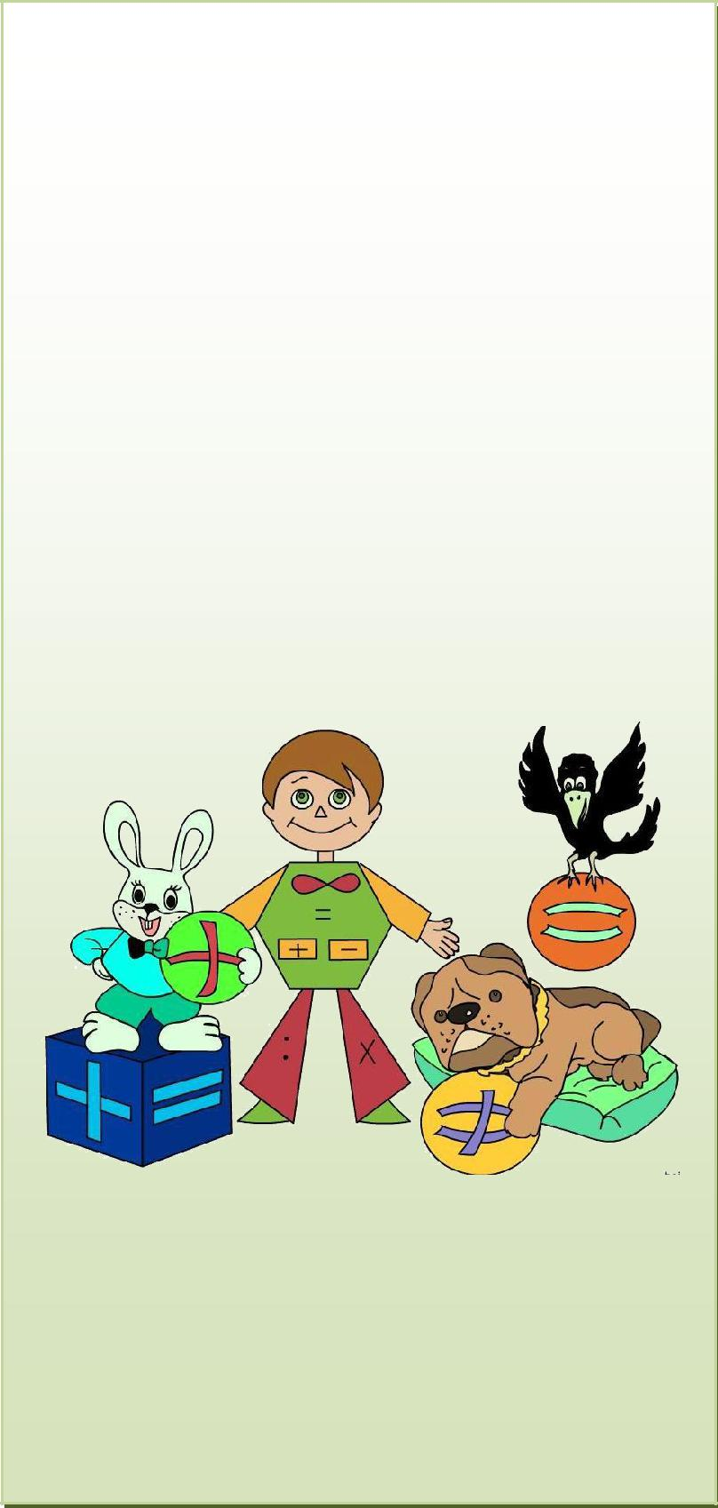

Математические
игры
- ребенком

ДОМА

(ПАМЯТКА РОДИТЕЛЯМ)

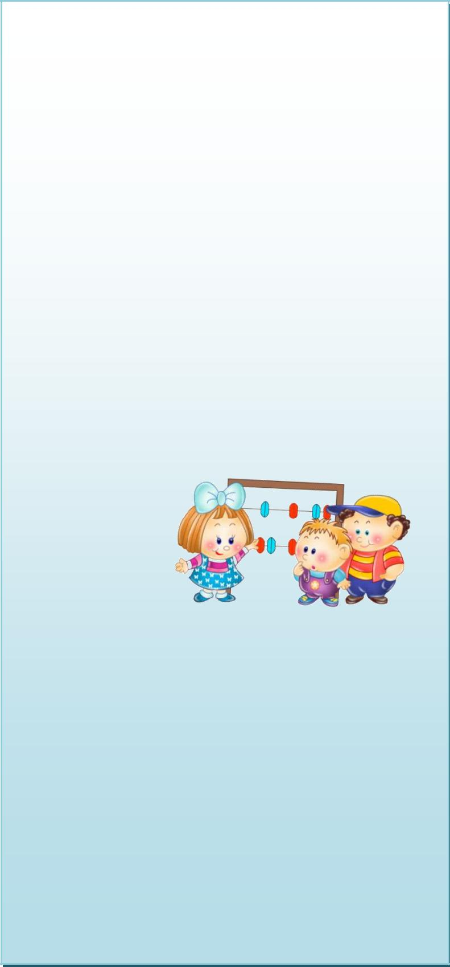
ИГРА как один из наиболее естественных видов дея-тельности детей способствует становлению и разви-тию интеллектуальных и личностных проявлений, самовыражению, самостоятельности.

Эта развивающая функция в полной мере свойственна и занимательным математическим играм.

Игры математического содержания помогают вос-питывать у детей познавательный интерес, способ-ность к исследовательскому и творческому поиску, желание и умение учиться.

Необычная игровая ситуация с элементами проблем-ности, присущая занимательной задаче, интересна детям.

Достижение цели игры:
- составить фигуру,

- модель,

- дать ответ,

- найти фигуру

приводит к умственной активности, основанной на непосредственной заинтересованности ребенка в по-лучении результата.

Все это способствует формированию готовности к школьному обучению.

ТОЛЬКО ОДНО СВОЙСТВО Цель:
- закрепить знание свойств геометрических фигур,

- развивать умение быстро выбрать нужную фигуру, охарактеризовать её.

Ход игры:

- У двоих играющих по полному набору геометри-ческих фигур.

- Один кладёт на стол любую фигуру.

- Второй играющий должен положить на стол фи-гуру, отличающуюся от неё только одним призна-ком. Так, если 1-й положил жёлтый большой тре-угольник.

- Второй кладёт, например, жёлтый большой квад-рат или синий большой треугольник.

- Игра строится по типу домино.

ЦЕПОЧКА ПРИМЕРОВ
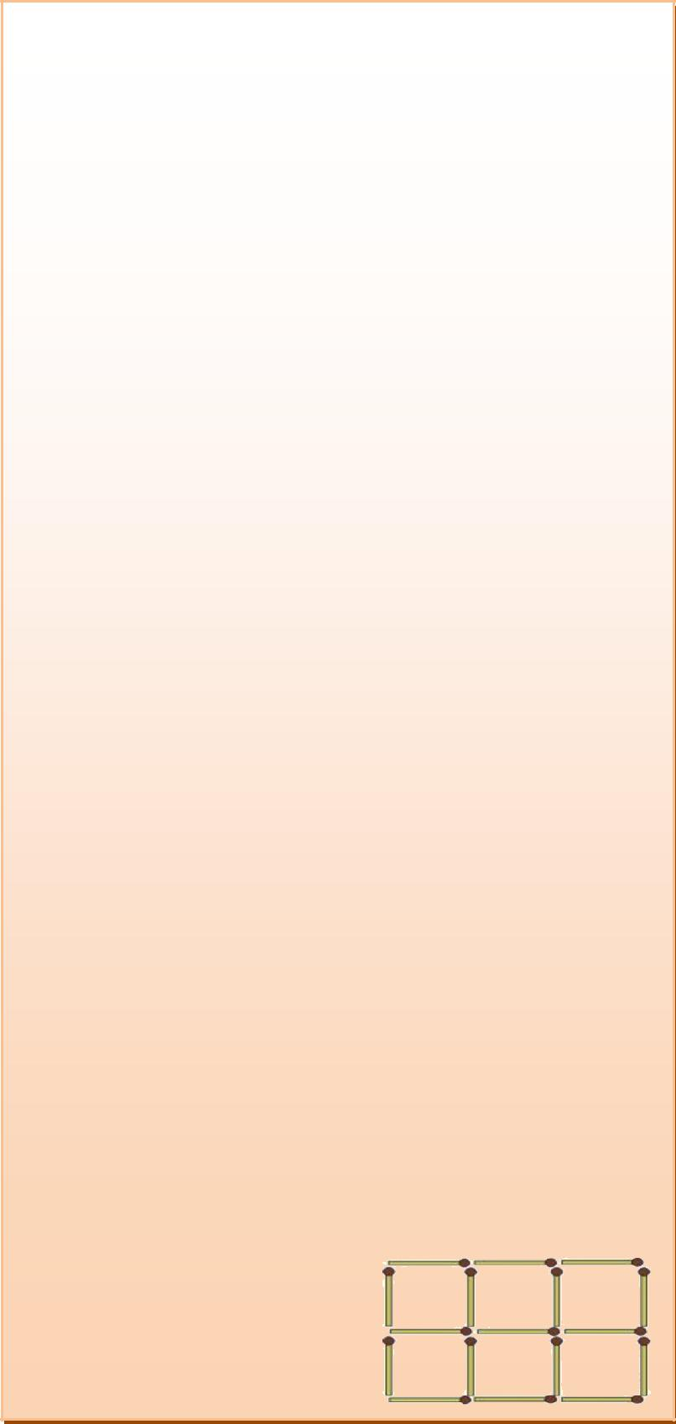
Цель: упражнять в умении производить арифме-

тические действия
Ход игры:

Взрослый бросает мяч ребёнку и называет простой арифметический, например 3+2. Ребёнок ловит мяч, даёт ответ и бросает мяч обратно и т.д.

СОСТАВЛЕНИЕ ГЕОМЕТРИЧЕСКИХ ФИГУР (из палочек)

Цель: упражнять в составлении геометрических фи-гур на плоскости стола, анализе и обследовании их зрительно-осязаемым способом.

- Составить 2 равных треугольника из 5 палочек
- Составить 3 равных треугольника из 7 палочек
- Составить 4 равных треугольника из 9 палочек
- Составить 3 равных квадрата из10 палочек

- Из 5 палочек составить квадрат и 2 равных тре-угольника

- Из 9 палочек составить квадрат и 4 треугольни-ка

- Из 9 палочек составить 2 квадрата и 4 равных треугольника (из 7 палочек составляют 2 квад-рата и делят на треугольники

СОСТАВЛЕНИЕ ГЕОМЕТРИЧЕСКИХ ФИГУР
С УСЛОЖНЕНИЕМ
Материал: счётные палочки (15-20 штук), 2 тол-
стые нитки (длина 25-30см)

Задания:

- Составить квадрат и треугольник маленького размера

- Составить маленький и большой квадраты

- Составить прямоугольник, верхняя и нижняя стороны которого будут равны 3 палочкам, а левая и правая – 2.

- Составить из ниток последовательно фигуры: круг и овал, треугольники. Прямоугольники и четырёхугольники.

НАЙДИ И НАЗОВИ

Цель: закрепить умение быстро находить геометри-ческую фигуру определённого размера и цвета.

Ход игры:

На столе перед ребёнком раскладываются в беспо-рядке 10-12 геометрических фигур разного цвета и размера.

Ведущий просит показать различные геометрические фигуры, например:
- большой круг,

- маленький синий квадрат и т.д.

НАЗОВИ ЧИСЛО
Играющие становятся друг против друга.

Взрослый с мячом в руках бросает мяч и называет любое число, например 7.

Ребёнок должен поймать мяч и назвать смежные чис-ла – 6 и 8 (сначала меньшее)

НАЙДИ И НАЗОВИ

Цель: закрепить умение быстро находить геометри-ческую фигуру определённого размера и цвета.

Ход игры:

На столе перед ребёнком раскладываются в беспо-рядке 10-12 геометрических фигур разного цвета и размера.

Ведущий просит показать различные геометрические фигуры, например:
- большой круг,

- маленький синий квадрат и т.д.

НАЗОВИ ЧИСЛО
Играющие становятся друг против друга.

Взрослый с мячом в руках бросает мяч и называет любое число, например 7.

Ребёнок должен поймать мяч и назвать смежные чис-ла – 6 и 8 (сначала меньшее)

